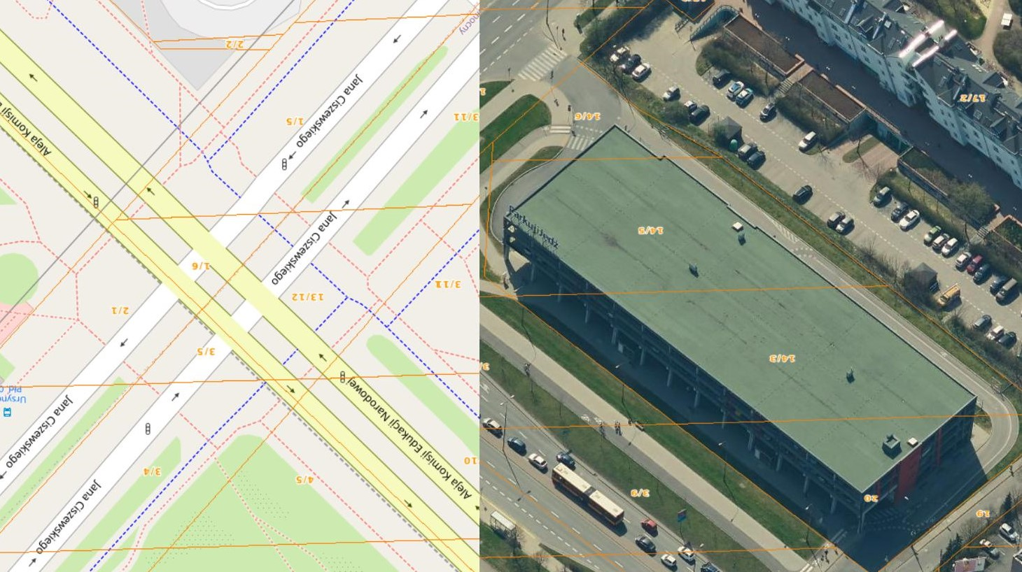

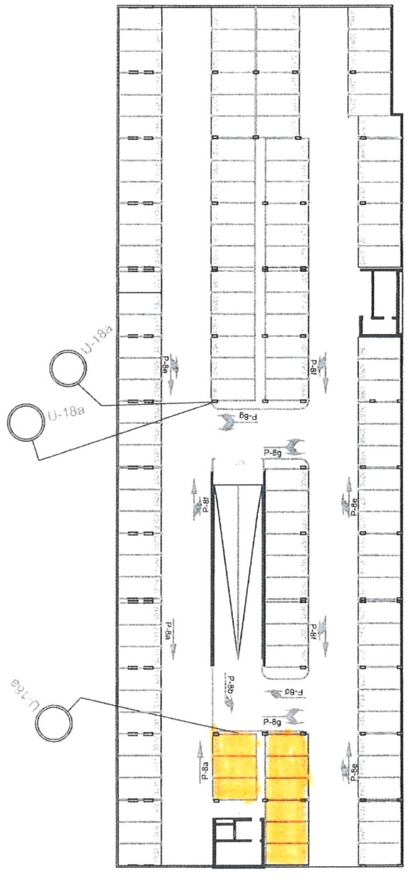

TEREN PRZEZNACZONY DO WYDZIERŻAWIENIA
(miejsca nr 3304-3306; 3288-3293)

